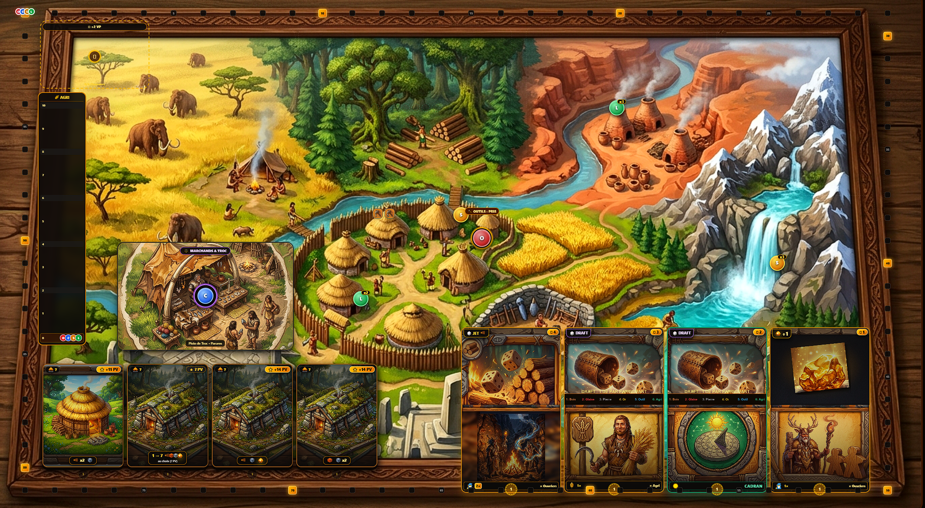
Compteur agriculture
Réserve d’outils
Zone de troc
Hutte
Champs
Fabriquant d’outils
Zone des cartes civilisations
Zone des cartes bâtiments
Orpailler
Extraire de l’argile
Tailler pierre
Couper du bois
Harde mammouths
Zone de chasse

